**Українська мова 22.09.2022 2-Б Старікова Н.А.**

**Тема.** **Спостерігаю за словами з буквами ґ, щ. Робота над вимовою і написанням слів із цими буквами.**

**Мета**:вчити розрізнятислова з буквами г і ґ, щ, правильно їх вимовляти та писати; удосконалювати вміння виконувати звуко-буквений аналіз слів; складати і записувати речення за малюнками; виховувати спостережливість, інтерес до оточуючого, любов до природи.

**Презентація.** [**https://docs.google.com/presentation/d/1plpYFrYeSyAo312GzcOIjuwuXPfvZtlVLz-q4NyW2FU/edit?usp=sharing**](https://docs.google.com/presentation/d/1plpYFrYeSyAo312GzcOIjuwuXPfvZtlVLz-q4NyW2FU/edit?usp=sharing)

**Опорний конспект уроку**

1. ***О*рганізація класу**

Створення позитивного психологічного клімату класу.

1. **Мотивація навчальної діяльності**
2. **Актуалізація опорних знань**

***Каліграфічна хвилинка***

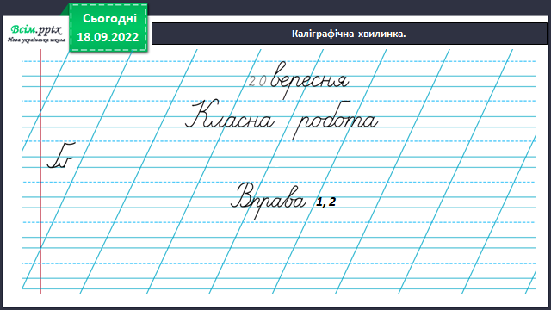

1. **Вивчення нового матеріалу**

*Демонстрація навчальної презентації.* ***Робота з підручником, с.17-18.***

*Слайд2.* Прочитай вірш, який подобається Ґаджикові. Поясни, як ти розумієш значення виділених слів. Запиши їх.

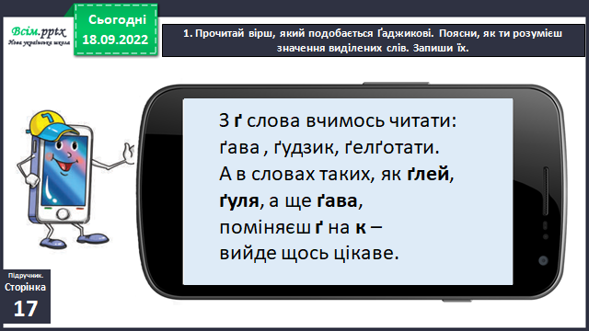

*Слайд3.* Заміни в записаних словах першу букву так, як сказано у вірші. Запиши слова, які утворилися. Поясни їх значення.

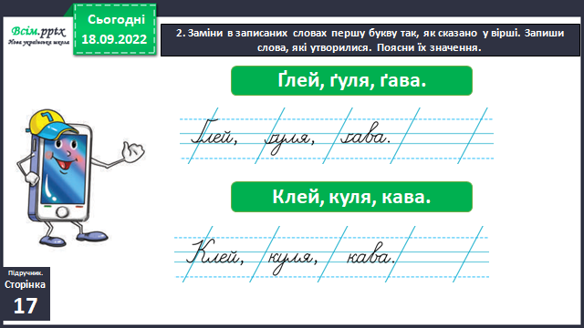

*Слайд 4.* Поясни, як ти розумієш значення слова «ґлей». Перевір себе за словником.

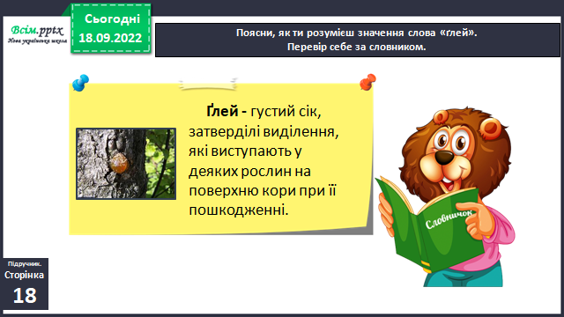

*Слайд 5.* Склади два речення зі словами однієї пари і запиши.

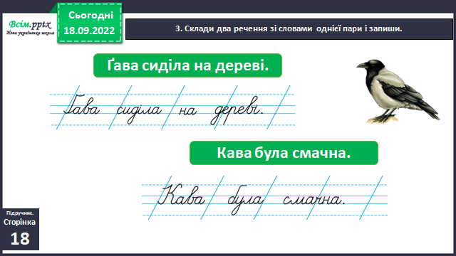

*Слайд6. Рухлива вправа.*

*Слайд7.* Прочитай текст. Устав у слова пропущену букву ґ чи г.

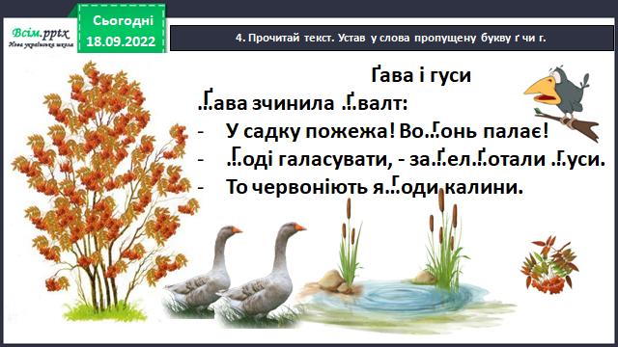

*Слайд8.* Дай відповідь на запитання Читалочки.

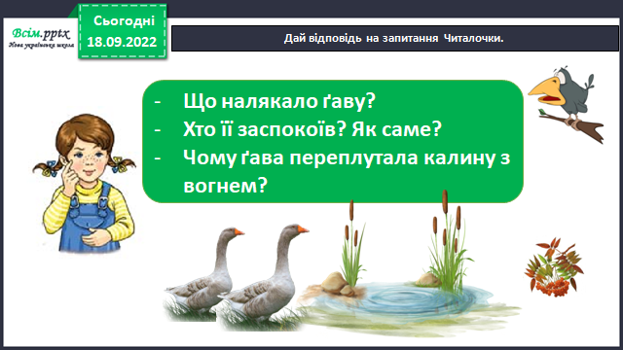

*Слайд 9.* Випиши з тексту про ґаву слова з буквою ґ. Доповни утворений ряд іншими словами з цією буквою.

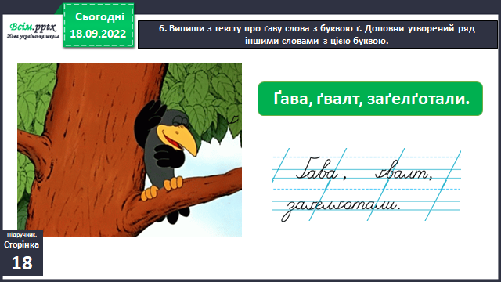

*Слайд 10.* Прочитай розповідь Родзинки. Визнач, яку букву пропущено в словах. Що ти знаєш про неї.

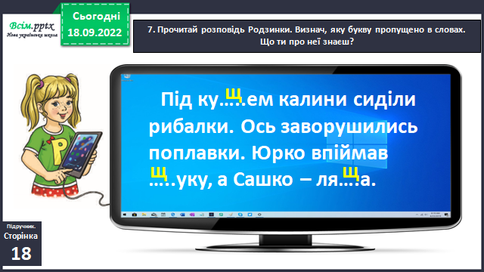

*Слайд 11.* Що ти знаєш про букву «щ». Скільки звуків вона має, які? Перевір себе за правилом.

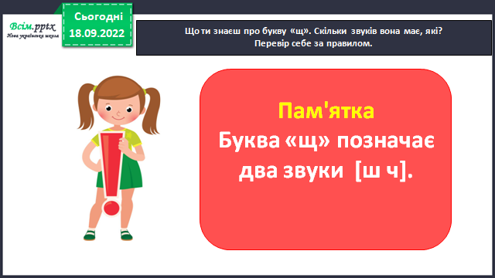

*Слайд 12. Фізкультхвилинка.*

1. **Закріплення вивченого**

*Слайд 13.* Спиши розповідь Родзинки. Підкресли слова з буквою щ. Побудуй звукову схему слова кущ.

*Слайд14.* Щебетунчик любить утворювати слова зі своєю улюбленою буквою. Він хоче й тебе навчити. Перетвори подані слова за зразком.

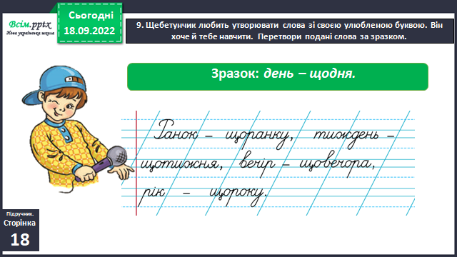

*Слайд 15.* Запиши два речення про те, що ти робиш щоранку і щовечора.

*Слайд 16. Рухлива вправа.*

*Слайд17.Щоденні 5. Письмо для себе.* Пояснення домашнього завдання. Склади слова з поданих букв. Побудуй з ними речення і запиши. Виконай звуко-буквений аналіз слова ящірка.

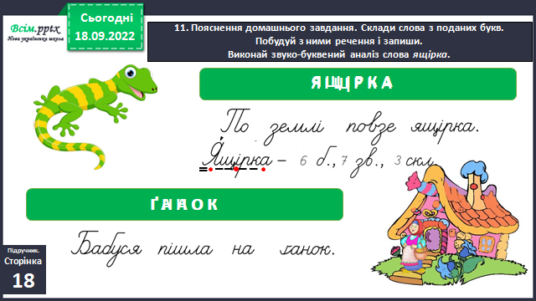

1. **Підсумок**
2. **Рефлексія**

***Фотозвіт виконаної роботи (с.17-18 підручника впр.1-3, 6, 8-11***

***надішли******на HUMAN.******або ел. пошту***[***starikovanatasha1970@gmail.com***](mailto:starikovanatasha1970@gmail.com)

**Бажаю успіхів у навчанні!**

**Пам’ятай: де руки і охота, там спора робота.**